Модуль 1:
- анализ данных,
- проектирование ER – диаграммы,
- сохранение ER в файл PDF,
- экспорт ER в sql скрипт (физическую БД).
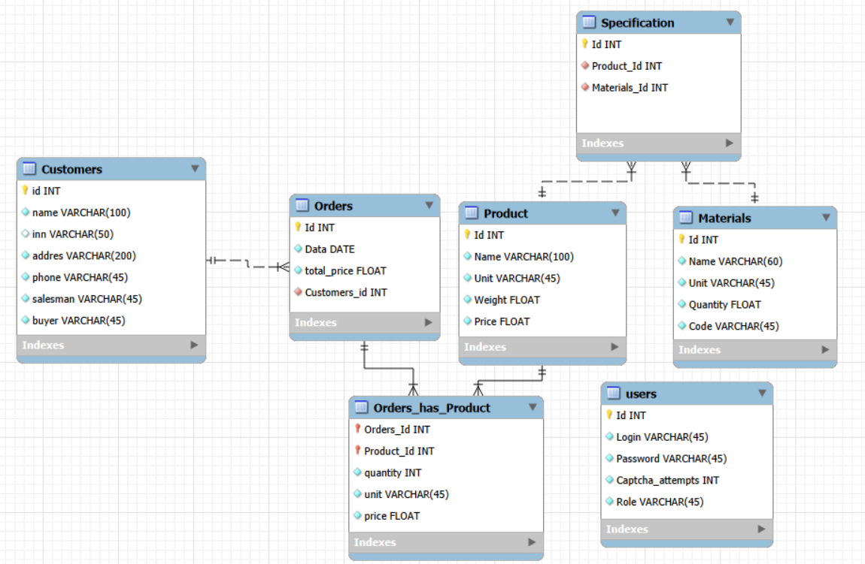
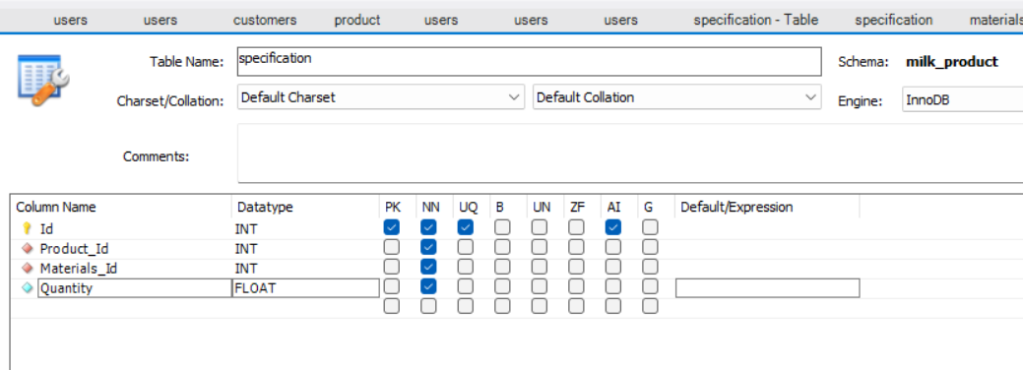
И наконец то связи.
- Customers могут иметь много заказов значит связь один ко многим.
- Orders могут содержать в себе много products и product могут находиться во многих заказах значит связь многие ко многим.
Экспорт в pdf и скрипт там обязательно вот эти галочки поставь: первые 3, 2 после omit, и одну перед двумя последними. Не забудь переименовать бд.

Модуль 3. Создание запроса

Модуль 4. Разработка информационной системы
Создаем приложение windows form net framework.
Проверяем скаченную mysqldata.
Если нет то качаем.
У всех форм обязательно устанавливай максимальные и минимальные размеры! Maximisebox тоже устанавливай! Anchor тоже. И startposition.
Символы в пароле тоже установи.

